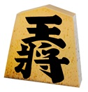
坂東市新春将棋大会
第10回

●開催日 令和6年１月１4日（日）
午前８時～午後６時 [受付8：00～９：00]

●会 場 観光交流センター秀緑
（住所：茨城県坂東市岩井３３５１番地）
※近隣の店舗駐車場のご利用はご遠慮ください。

●参加資格 アマチュア将棋愛好家ならどなたでも参加できます。 （各クラス定員があるため、先着順になります。）

●大会内容 クラス別に開催（全クラス対局時計使用）
・Ａクラス（３２名）・・・アマチュア三段以上相当《坂東名人戦》
・Ｂクラス（３２名）・・・アマチュア初段から二段相当
・ＣDクラス（３２名）・・・アマチュア１級以下の初級者クラス
・子ども大会（３２名）・・・中学生以下参加可能（初級者クラス）
ＡＢＣＤルールが統一になりました
それぞれ１５分を持ち時間とし、先に持ち時間が無くなった場合は切れ負けとなります。

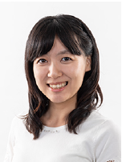
≪指導対局 特別ゲスト≫
日本将棋連盟 女流棋士
宮宗 紫野 女流二段
（茨城県古河市出身）※段位は令和５年１０月１８日現在
●参 加 費 一般１,５００円 ／ 高校生以下７００円
お茶とお菓子の参加賞付

●昼 食 次のメニューをご利用いただけます。
１ 500円ご負担で、当日限定の商店街特製ランチ1,000円相当
２ 600円ご負担のお弁当

●申込期間 令和５年１１月６日（月）～１２月１２日（火）
※各クラス先着順で、上記期間外および当日の申込はできません。

●申込先
坂東市観光協会（坂東市役所商工観光課内）に直接持参、郵送、
ＦＡＸ、メールにてお申し込みください。
※申込用紙は坂東市役所２階商工観光課、さしま窓口センター、
市及び観光協会ホームページにて入手してください。
観光協会ホームページ
https://bandokanko.jp/

主 催 | 坂東市将棋同好会・坂東市観光協会
後 援 | 日本将棋連盟・茨城新聞社・坂東市・坂東市教育委員会  坂東市商工会・坂東市岩井モール商店街連合会

第１０回 坂東市新春将棋大会
参加申込書

申込年月日 | 令和 年 月 日
ご参加の  クラス | ご参加を希望されるクラスの□に✔を記入してください。  □ Aクラス・・・アマチュア三段以上相当《坂東名人戦》  □ Ｂクラス・・・アマチュア初段から二段相当  □ ＣDクラス・・・アマチュア１級以下の初級者クラス  □ 子ども大会・・・中学生以下参加可能（初級者クラス）
お名前 | ふりがな
ご住所 | 〒
職 業  学校名（学年） |  | 年 齢 | 歳
ご連絡先 | [自宅番号]  [携帯番号]
メールアドレス
昼食 | １ 500円で将棋大会特製ランチ(1,000円相当)を希望  ※会場周辺概ね、徒歩５分程度の商店街店舗になります。  ２ お弁当(個人負担600円)を希望  ３ 昼食は希望しません。 いずれかを○で希望してください。
ご質問 | - 大会運営に際しまして、ご質問等がある場合はご記入願います。
- 申込者には、大会前に案内通知を送付いたしますので、記載漏れのないようにお願いいたします。また、記載いただきました個人情報につきましては、主催者にて本大会開催のみに使用させていただきますので、あらかじめ御了承を願います。
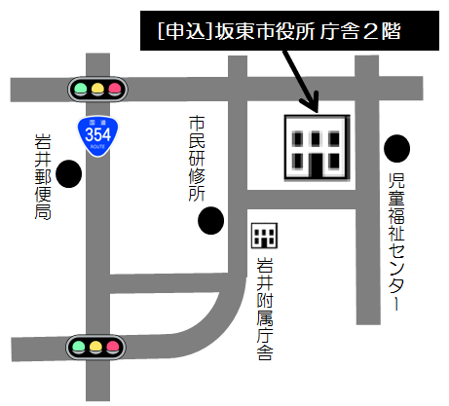

【 問合せ・申込先 】
坂東市観光協会（坂東市役所商工観光課）

〒306-0692 茨城県坂東市岩井４３６５番地
ＴＥＬ ０２９７-２０-８６６６
ＦＡＸ ０２９７-２０-８０２５
メール syouko@city.bando.ibaraki.jp
観光協会ホームページ https://bandokanko.jp/
≪受付時間 8：30～17：15 土・日・祝祭日除く≫

